ПОРТРЕТ МАМЫ

Лепка по представлению

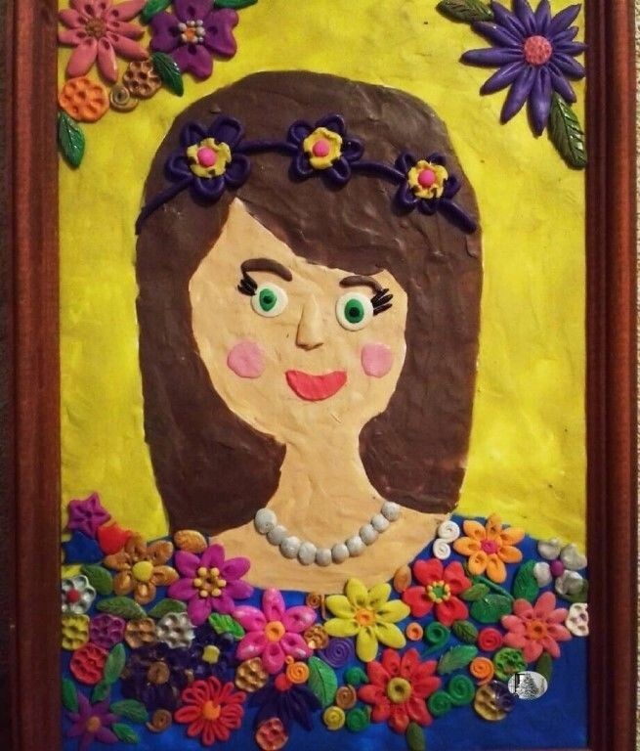
Предлагаем тебе сделать настоящий портрет мамы из пластилина и картона. Для этого тебе нужно будет подготовиться и ответить на следующие вопросы: какого цвета у твоей мамы глаза, волосы? Какой у неё овал лица? Подмечай все мамины особенности и воплоти их в портрете!

Материалы:
- плотный картон;
- белая бумага или картон для фона формата А4;
- восковой пластилин;
- стеки для лепки;
- ножницы;
- маркеры (фломастеры или гуашь).

Как сделать:
- Деталь головы из картона. У нас форма головы почти круглая, но у твоей мамы она может быть и другой формы. Нарисуй карандашом и вырежь.
- Лепим детали из пластилина. Отложите пластилин тех цветов, которые будете использовать в работе. Нам понадобился пластилин белого, розового, желтого, синего, черного и коричневого цвета.
- Сначала мы сделаем маме красивые глаза.
Порядок лепки глаз:
- Возьмите 2 кусочка белого пластилина одинакового размера, скатайте сначала их в шарики, а потом придайте форму «рыбки».
- Приклейте основу глазок на лицо.
- Теперь сделаем зрачки. Они тоже могут быть очень разных цветов: синие, голубые, зеленые, серые, коричневые. Какого цвета глаза у твоей мамы? Нашей маме мы сделали глаза голубого цвета.
- Потом сделайте черные круглые зрачки и маленькие белые блики. Глазки почти готовы: они очень похожи на настоящие.
4. Возьмите кусочек белого, розового и желтого пластилина и смешайте их между собой. У вас получится очень натуральный телесный бежевый цвет.
5. Из него мы сделаем верхнее веко на глазках и нос. Нос тоже может быть очень разный: большой, маленький, длинный или курносый. Постарайтесь передать сходство с мамой.
6. Теперь сделаем брови из коричневого пластилина. Слепите колбаски и заузьте их к концам. Прикрепите над глазами и сделайте узор «волоски» стекой.
7. Приступим к губкам. Скатайте три маленьких кружочка одного размера и сделайте губки, потом добавьте тоненькую розовую полоску, чтобы получилась улыбка.
8. Сделайте румяные розовые щечки.
9. Лицо готово! Еще можно при помощи маркеров дорисовать реснички и другие отличительные черты. Например, родинку или, как мы, веснушки.
10. На куске картона нарисуйте маме красивую одежду и добавьте нарядные пластилиновые бусы. Также вам понадобится деталь шеи. Лучше скрепите детали при помощи клея-пистолета. Мы иногда при работе с картоном используем степлер (так поделка будет крепче держаться).
11. Из ниток мы сделаем волосы. Отрежьте нитки нужного размера и свяжите их посередине.

11. Можно придумать интересный декор для волос, например заколочку в виде розы или корону.
Портер мамы готов! Осталось только вставить в рамочку!
